**Penerapan Model Antrian *Multi Channel-Single Phase***

**pada Sistem Antrian**

***Application of Queueing Model Multi-Channel Single Phase***

***On Queueing System***

**Janaferpia1, Darnah A. Nohe2, Memi Nor Hayati3**

1Mahasiswa Program Studi Statistika FMIPA Universitas Mulawarman

2,3Dosen Program Studi Statistika FMIPA Universitas Mulawarman ,

1 [Janaferpia93@gmail.com](mailto:Janaferpia93@gmail.com), 2 [darnah.98@gmail.com](mailto:darnah.98@gmail.com), 3 Meminorhayati@yahoo.co.id

***Abstract***

*Queueing theory is a theory concerning the mathematical studies of the decomposition of the waiting time that occurs in the queue line. Queue occurs because the number of people served exceeds the capacity of service, Thus any person willing to wait to get a service. Multi-Channel Single Phase is a model of a single queue with several services with unlimited population. One of the common queue that PDAM Tirta Kencana Samarinda contained 2 daily counters that provide services to the customer, but the field still there are some processes that are not effective and efficient. It is not effective it is the queue at the cost of the service is quite high, therefore the repair process is done by adding the number of services into three counters. The purpose of this study was to determine the level of activity, idle time, the average customer in the queue and the system, the average waiting time in the queue and the system as well as a service charge. From the results obtained optimum service number is 3 counters with a 1.6% level of activity counters, idle time counter 14%, the average customer in the queue 0.24, the average customer in the system is 1.84, the average waiting time in the queue to 0.45, the average waiting time in the system is 0.05, and the total cost 6,68x.*

***Keywords*** *: Multi-channel single phase, total cost, total service, queueing theory*

**Pendahuluan**

Salah satu fenomena dalam kehidupan sehari-hari yang sering terjadi adalah fenomena menunggu. Fenomena ini bisa terjadi apabila kebutuhan akan suatu pelayanan melebihi kapasitas yang tersedia untuk penyelengaraan pelayanan itu. Teori antrian merupakan suatu proses yang dihubungkan dengan kedatangan seorang pelanggan pada suatu fasilitas pelayanan, kemudian menunggu dalam suatu baris (antrian) jika semua fasilitas pelayanan sibuk, menerima atau menggunakan fasilitas pelayanan dan akhirnya meninggalkan fasilitas tersebut. Dalam model-model antrian, kedatangan pelanggan dan waktu pelayanan diringkaskan dalam distribusi probabilitas yang umumnya disebut sebagai distribusi kedatangan (*arrival distribution*) dan distribusi waktu pelayanan (*service time distribution*).

Pelaku-pelaku utama dalam sebuah situasi antrian adalah pelanggan (*customer*) dan pelayanan. Dalam model antrian, interaksi antara pelanggan dan pelayanan adalah dalam kaitannya dengan periode waktu yang diperoleh pelanggan untuk menyelesaikan sebuah pelayanan.

Loket PDAM Tirta Kencana Samarinda merupakan suatu usaha yang bergerak dibidang jasa penyedian air bersih yang terdapat 2 loket yang setiap harinya memberikan pelayanan kepada pelanggan, dimana pelanggan harus menunggu lama untuk dilayani.*Multi Channel-Single Phase* (banyak saluran satu tahap) terjadi saat dua atau lebih fasilitas pelayanan dialiri oleh suatu antrian tunggal(Subagyo, 2000). Model antrian yang digunakan adalah model [M/M/2] : [GD/∞/∞], merupakan model pelayan pararel dengan c jumlah pelayan, dengan tingkat kedatangan dan kepergian berdistribusi Poisson dan Eksponensial. Kelebihan metode *Multi Channel-Single Phase* adalah semakin banyak pelayanan maka peluang terjadinya antrian semakin kecil.

Penelitian yang telah dilakukan mengenai model *multi channel-single phase* probabilitas waktu sibuk, waktu menganggur dualoket, jumlah rata-rata pelanggan dalam antrian dan sistem, rata-rata waktu menunggu pelanggan dalam antrian dan dalam sistem serta biaya pelayanan yang dikeluarkan. Penelitian ini bertujuan untuk menggetahui tingkat kesibukan atau probabilitas waktu sibuk, waktu menganggur 2loket, jumlah rata-rata pelanggan dalam antrian dan sistem, rata-rata waktu menunggu pelanggan dalam antrian dan dalam sistem serta biaya pelayanan yang dikeluarkan dengan menggunakan model antrian *Multi Channel-Single Phase* pada loket PDAM Tirta Kencana Samarinda menambahkan pelayanan menjadi 3 loket.

**Teori Antrian**

Teori yang menyangkut studi matematis dari penguraian waktu tunggu yang terjadi dalam barisan antrian.Unsur-unsur penting yang terkait dengan sistem antrian yaitu distribusi kedatangan, distribusi waktu pelayanan, fasilitas pelayanan, disiplin pelayanan, ukuran antrian, dan sumber pemanggilan.

Teori tentang antrian ditemukan dan dikembangkan oleh A. K. Erlang, seorang insinyur dari Denmark yang bekerja pada perusahan telepon di Kopenhage pada tahun 1910. Erlang melakukan eksperimen tentang fluktuasi permintaan fasilitas telepon yang berhubungan dengan *automatic dialing equipment,* yaitu peralatan penyambungan telepon secara otomatis.

***Multi Channel-Single Phase***

Pada struktur antrian ini, subjek pemanggilan populasi yang dilayani akan datang, masuk dan membentuk antrian pada satu baris atau aliran, pelayanan dan selanjutnya akan berhadapan dengan beberapa fasilitas pelayanan identik yang parallel.

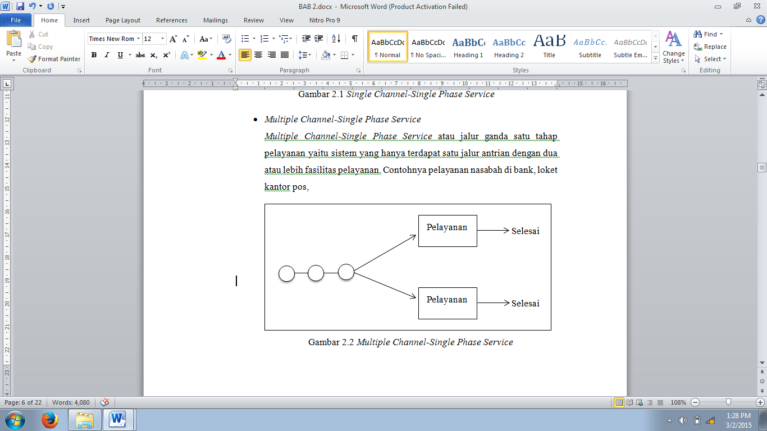

Gambar 1. Struktur Antrian *Multi Channel-Single Phase*

**Ukuran *Steady State* Kinerja Antrian**

Ukuran *steady state* untuk probabilitas sibuk pelayanan disimbolkan dengan dan dapat dihitung.



Keadaan *steady state* dapat terpenuhi apabila  yang berarti bahwa rata-rata jumlah pelanggan yang datang kurang dari rata-rata waktu pelayanan. jika maka kedatangan terjadi dengan kelajuan yang lebih cepat dari pada waktu pelayanan, keadaan yang sama berlaku apabila 

**Model [M/M/c]:[GD/∞/∞]**

Model ini digunakan untuk pelanggan yang datang dengan laju konstan dan sama dengan *µ* dan  jika jumlah pelanggan dalam sistem sebanyak n dengan tingkat kedatangan dan kepergian berdistribusi Poisson dan Eksponensial, jumlah pelayanan adalah dua loket, disiplin antrian yang digunakan FIFO serta kapasitas dan sumber antriannya tak terhingga.

Rata-rata persentase waktu menggangur:



Rata-rata jumlah pelanggan dalam barisan antrian:



Rata-rata jumlah pelanggan dalam sistem antrian:



Rata-rata waktu menunggu dalam barisan antrian:



Rata-rata waktu menunggu dalam sistem antrian:



Rata-rata kedatangan per interval waktu:



**Perhitungan Pelayanan Optimal**

Menurut Taha (1996) dalam mengambil keputusan mengenai masalah antrian dapat menggunakan pendekatan model biaya.

ETC (c) = C1c + C2Ls (c)

**Metodologi Penelitian**

Data yang digunakan dalam penelitian adalah loket PDAM Tirta Kencana Samarinda. Sampel yang digunakan dalam penelitian ini adalah pelanggan yang mengantri dan waktu pelayanan pada bulan Januari 2015.

**Hasil dan Pembahasan**

Berdasarkan data loket PDAM Tirta Kencana Samarinda bulan Januari 2015, maka dapat dianalisis sebagai berikut:

**Uji Keselarasan Distribusi Kedatangan**

Sebagai langkah awal, dihitung jumlah kedatangan pelanggan per 15 menit.

Tabel 1.Distribusi Frekuensi Kedatangan per 15 Menit

|  |  |
| --- | --- |
| Jumlah kedatangan (*n*) | Banyaknya jumlah kedatangan dalam 15 per menit (*fn*) |
| 2  3  4  5  6  7  8  9  10 | 1  2  2  2  3  3  5  9  9 |

Berdasarkan Tabel 4.1 dapat dihitung laju kedatangan pelanggan per 15:





Dalam selang kedatangan per 15 menit maka 1 jam sehingga rata-rata kedatangan (*λ*) per jam adalah orang.Hasil analisis yang diperoleh:

**Hipotesis:**

H0 : Distribusi kedatangan pelanggan pada loketPDAM Tirta Kencana Samarinda mengikuti distribusi Poisson.

H1 : Distribusi kedatangan pelanggan pada loket PDAM Tirta Kencana Samarinda tidak mengikuti distribusi Poisson.

Kesimpulan

Dengan taraf signifikansi sebesar 5% diperoleh nilai *P-value* (0,712) > α (0,05), maka H0  gagal ditolak. Hal ini berarti ditribusi kedatangan pelanggan pada loket PDAM Tirta Kencana Samarinda mengikuti distribusi poisson.

**Uji Keselarasan Distribusi Waktu Pelayanan Loket 1 dan Loket 2**

Uji keselarasan distribusi pelayanan dilakukan untuk mengetahui distribusi pelayanan masing-masing pelanggan. Dari hasil penelitian dengan jumlah dua loket maka diperoleh rata-rata waktu pelayanan pelanggan:

1. per orang = menit, sehingga dalam 1 jam rata-rata tingkat pelayanan  orang per jam.
2. per orang =  menit, sehingga dalam 1 jam rata-rata tingkat pelayanan  orang per jam.
3. Rata-rata pelayanan keseluruhan



1. Probabilitas pelayanan sibuk:



**Hipotesis** :

H0 : Distribusi waktu pelayanan pelanggan pada loket PDAM Tirta Kencana Samarinda mengikuti distribusi Eksponensial.

H1 : Distribusi waktu pelayanan pelanggan pada loket PDAM Tirta Kencana Samarinda tidak mengikuti distribusi Eksponensial.

**Kesimpulan**

Dengan taraf signifikansi sebesar 5% diperoleh nilai *P-value* pada loket 1 (0,096) > α (0,05) dan pada loket 2 *P-value* (0,068) > α (0,05) maka H0 gagal ditolak. Hal ini berarti distribusi waktu pelayanan pelanggan pada loket 1 dan loket 2 PDAM Tirta Kencana Samarinda mengikuti distribusi Eksponensial.

**Rata-rata Persentase Waktu Menggangur**

Selanjutnya menghitung persentase waktu menggangur:

*p*0



**Rata-rata Jumlah Pelanggan dalam Barisan**

Setelah diketahui hasil rata-rata persentase waktu menggangur selanjutnya dihitung rata-rata jumlah pelanggan dalam barisan :



Jadi, rata-rata ada 4 pelanggan yang mengantri dalam barisan antrian.

**Rata-rata Jumlah Pelanggan dalam Sistem Antrian**

Selanjutnya menghitung rata-rata pelanggan dalam sistem antrian:

*Ls*= 3,08 + 1,6

= 4,68≈5

Jadi, rata-rata ada 5 pelanggan yang mengantri dalam sistem antrian.

**Rata-rata Waktu Menunggu dalam Barisan Antrian**

Langkah selanjutnya adalah mencari milai rata-rata waktu menunggu dalam barisan :

jam

Rata-rata waktu tunggu yang diharapkan pelanggan dalam barisan antrian adalah selama 0,09×60=5,4 menit.

**Rata-rata Waktu Menunggu dalam Sistem Antrian**

Berdasarkan hasil perhitungan diperoleh sebagai berikut:

jam

Dari hasil yang diperoleh waktu tunggu yang diharapkan pelanggan adalah 0,14×60=8,4 menit.

**Perbaikan Proses Pelayanan Pelanggan dengan Tiga Loket**

Perbaikan proses pelayanan pelanggan dimodelkan sebagai [M/M/3]:[GD/∞/∞] :

**Rata-rata Persentase Waktu Menggangur Setelah Perbaikan**



Persentase waktu menganggur loket sebesar 14% atau 25,2 menit dari 180 menit × 14%. Untuk rata-rata jumlah pelanggan yang diperkirankan dalam barisan antrian adalah :



ada 1 pelanggan yang diperkirankan dalam barisan antrian. Sehingga, rata-rata jumlah pelangga yang diperkirakan dalam sistem antrian adalah :

*Ls*= 0,24 + 1,6 = 1,84

ada 2 pelanggan yang diperkirakan dalam sistem antrian. Kemudian untuk rata-rata waktu tunggu yang diharapkan pelanggan dalam barisan antrian adalah :



rata-rata waktu tunggu yang diharapakan pelanggan dalam barisan antrian adalah selama  menit. Sehingga rata-rata waktu tunggu yang diharapkan pelanggan dalam sistem antrian adalah :



rata-rata waktu tunggu yang diharapkan pelanggan dalam sistem antrian adalah selama  menit

**Perhitungan Pelayanan Optimal**

1. Total biaya pelayanan sistem antrian 2 loket

ETC = *x.* 2 + 2*x*. 4,68

= 2*x* + 9,36*x*

= Rp 11,36*x*/ jam

Total biaya pelayanan sistem antrian dua loket adalah sebesar Rp 11,36*x*/jam.

1. Total biaya pelayanan sistem antrian 3 loket

ETC = *x.* 3 + 2*x*. 1,84

= 3*x* + 3,68*x*

= Rp 6,68*x*/ jam

Total biaya pelayanan sistem antrian tiga loket adalah sebesar Rp 6,68*x*/jam

**Kesimpulan**

Berdasarkan hasil analisis dan pembahasan maka disimpulkan:

1. Tingkat kesibukan (), waktu menganggur menggunakan 2 loket , jumlah rata-rata pelanggan dalam barisan antrian dan sistem antrian (*Lq* = 3 orang dan *Ls* = 4 orang), rata-rata waktu mengunggu dalam barisan dan sistem antrian (*Wq* = 5,4 menit dan *Ws* = 8,4 menit), serta total biaya pelayanan yang dikeluarkan pihak PDAM Tirta Kencana Samarinda sebesar Rp 11,36 *x*/jam.
2. Tingkat kesibukan (), waktu menganggur menggunakan 3 loket , jumlah rata-rata pelanggan dalam barisan antrian dan sistem antrian (*Lq* = 1 orang dan *Ls* = 1 orang), rata-rata waktu mengunggu dalam barisan dan sistem antrian (*Wq* = 0,45 menit dan *Ws* = 3 menit), serta total biaya pelayanan yang akan dikeluarkan apabila menambahkan jumlah pelayanan menjadi tiga loket adalah sebesar Rp 6,68 *x*/jam

**Daftar Pustaka**

Algifari. 1997. *Analisis Regresi, Teori, Kasus dan Solusi*. Edisi Pertama BPFE UGM, Yogyakarta

Aminudin. 2005. *Prinsip-Prinsip Riset Operasi*. Jakarta: Erlangga.

Aulia, A. 2004. “*Analisis Antrian dengan Model Multiple Channel-Single Phase*”. Skripsi Sarjana Sains Bidang Statistika, Universitas Mulawarman.

Dimyati, A. 2004. *Operation Research Model-model Pengambilan Keputusan*. Bandung: Sinar Baru Algesindo.

Dimyati, A. 2010. *Operations Research Model-Model Pengambilan Keputusan*. Bandung: Sinar Baru Aglesindo.

Herrhyanto, N. dan Gantini, T. 2009. *Pengantar Statistika Matematis*. Bandung: CV.YRAMA WIDYA.

Kakiay, T. J. 2004. *Dasar Teori Antrian Untuk Kehidupan Nyata*. Yogyakarta: Andi.

Prawirosentono, S. 2005. *Riset Operasi dan Ekonofisika*. Jakarta: Bumi Aksara.

Saputri, A. G. 2010. “*Analisis Antrian dengan Model Multiple Channel-Single Phase*”. Skripsi Sarjana Sains Bidang Statistika, Universitas Mulawarman.

Subagyo, P. Asri, M. Handoko, T. H. 2000. *Dasar-dasar Operastion Research*. BPFE, Yogyakarta.

Sudjana. 1996. *Metode Statistika*. Tarsito : Bandung.

Taha, H. A. 1996. *Operations Research An Introduction. Five Edition*. USA: Pearson Prentice-Hall. Inc.